Лабораторная работа №4

Вариант 6

Задание 1.1

Создайте таблицу Person.PhoneNumberTypeHst, которая будет хранить информацию об изменениях в таблице Person.PhoneNumberType. Обязательные поля, которые должны присутствовать в таблице:

ID — первичный ключ IDENTITY(1,1);

Action — совершенное действие (insert, update или delete);

ModifiedDate — дата и время, когда была совершена операция;

SourceID — первичный ключ исходной таблицы;

UserName — имя пользователя, совершившего операцию.

Создайте другие поля, если считаете их нужными.

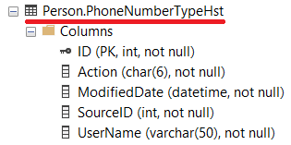

Задание 1.2

Создайте три AFTER триггера для трех операций INSERT, UPDATE, DELETE

для таблицы Person.PhoneNumberType. Каждый триггер должен заполнять таблицу

Person.PhoneNumberTypeHst с указанием типа операции в поле Action.

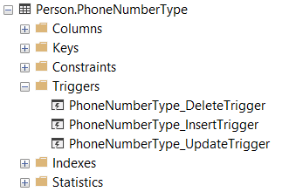

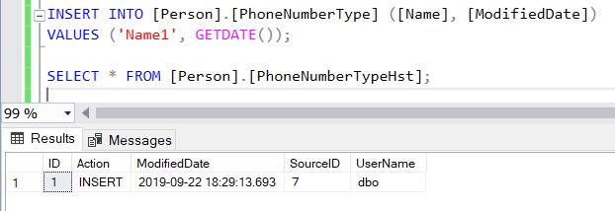

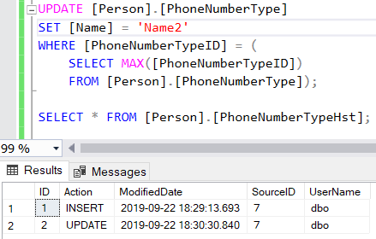

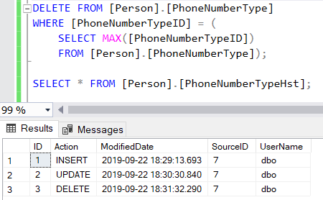

Задание 1.3

Создайте представление VIEW, отображающее все поля таблицы

Person.PhoneNumberType. Сделайте невозможным просмотр исходного кода представления.

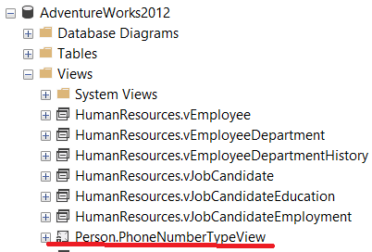

Задание 1.4

Вставьте новую строку в Person.PhoneNumberType через представление. Обновите вставленную

строку. Удалите вставленную строку. Убедитесь, что все три операции отображены в Person.PhoneNumberTypeHst.

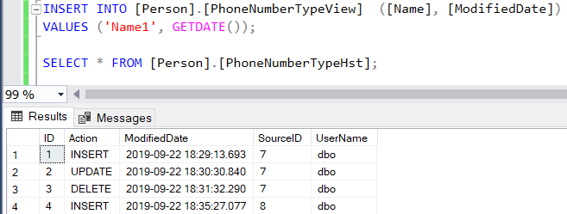

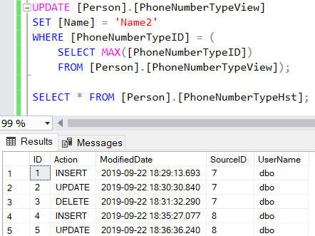

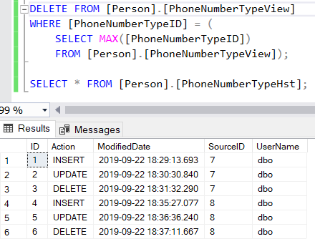

Задание 2.1

Задание 2.2